
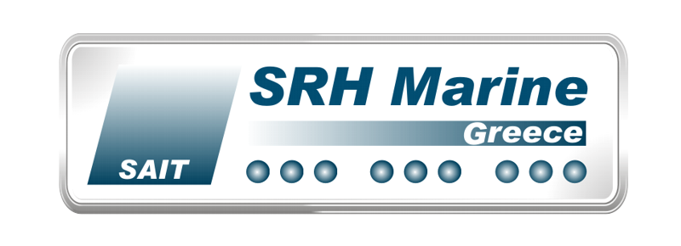
SRH Marine Electronics S.A. 17-19 Gravias Str. 18545 Piraeus, Greece
VAT EL094536144 DOY F.A.E. PIRAEUS, MARFIN BANK Account No. 013 1396 422
Tel.: +30 210 4110260 - Fax: +30 210 4177784
E-mail: info@srhmar.gr - Website: www.srhmar.com

ΘΕΜΑ : ΠΡΑΚΤΙΚΗ ΑΣΚΗΣΗ

ΠΡΟΣ ΚΑΘΕ ΕΝΔΙΑΦΕΡΟΜΕΝΟ

Η SRH MARINE GREECE δραστηριοποιειται στον τομέα των Ηλεκτρονικών Ναυτιλίας και παρέχει υπηρεσίες και πωλήσεις ολοκληρωμένων ηλεκτρονικών συστημάτων ναυτιλίας και συστημάτων επικοινωνίας.

Η εταιρεία μας καταρίζεται από αριστα εκπαιδευμένο τεχνικο προσωπικό και διατηρεί γραφεία στον Πειραιά.

Για περισσότερες πληροφορίες μπορειτε να επισκευθείτε την ιστοσελίδα μας www.shrmar.com.

Tα βιογραφικά των φοιτητων που ενδιαφέρονται για πρακτική άσκηση με την εταιρεία μας, παρακαλούμε όπως αποσταλούν : tech@srhmar.gr

Η αγγελία αφορα ζήτηση Ηλεκτρονικων Μηχανικών για το τεχνικό τμήμα της εταιρείας μας.

Mε εκτίμηση,

SRH MARINE GREECE
Γραβιάς 17-19
Πειραιάς 18545

Τηλ: 210 4110260

